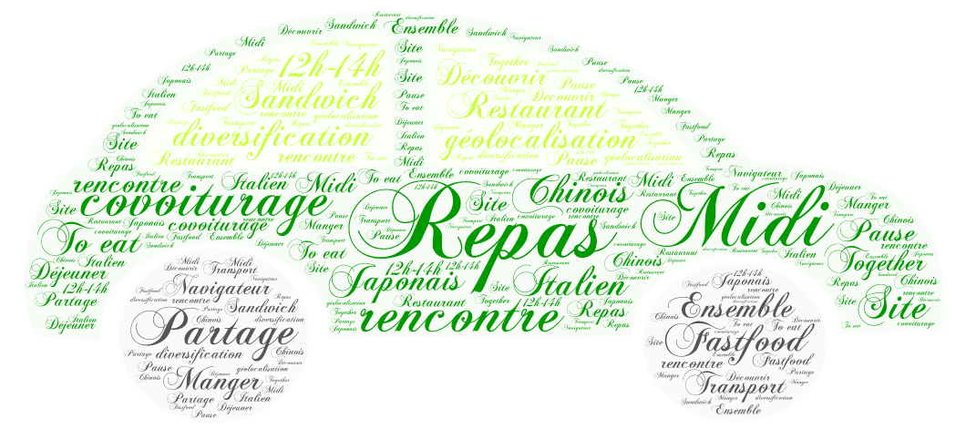

18 novembre 2016

eatMEN

epsi arras

23,25 RUE DU Dépôt – 62000 Arras

Workshop eatineraire

Validation du présent document

|  |  |  |
| --- | --- | --- |
| Nom | Fonction | Date |
|  |  |  |
|  |  |  |

Liste de diffusion

|  |  |
| --- | --- |
| Nom | Fonction |
| ROUSSEL Maxime | Référent technique |
| LÉCAILLÉ Maxime | Chef de projet |
| COUSSEMAEKER Arnaud | Développeur |
| GOMEL Benjamin | Développeur |

Historique des modifications du document

|  |  |  |  |
| --- | --- | --- | --- |
| Date | Version | Description | Auteur |
| 2016-11-15 | 0.1 | Initialisation du document | LÉCAILLÉ Maxime |
| 2016-11-17 | 0.2 | Correctifs et évolutions | LÉCAILLÉ Maxime |
|  |  |  |  |

Table des matières

2 Objet du document 2

3 L’équipe 2

4 Cadre du projet 2

4.1 Contexte 2

4.2 Expression du besoin 2

4.3 Solution 2

4.4 Public touché 3

4.5 Revenus éventuels 3

5 Description des différents écrans 3

5.1 Connexion 3

5.2 Inscription 4

5.3 Ajouter un rendez-vous pour déjeuner 4

5.4 Rechercher un rendez-vous pour déjeuner 4

5.5 Partenaires 4

5.6 Comment gagner des points 5

5.7 Présentation 5

5.8 Classement 5

5.9 Mon profil 6

5.9.1 Vue profil 6

5.9.2 Vue modification 7

5.10 Historique 7

# Objet du document

Ce document décrit le fonctionnement du site internet EATinéraire. Son but est de permettre aux utilisateurs de pouvoir déjeuner ensemble. Pour cela, il suffira de se connecter au site et de créer un événement ou d’en rejoindre un. Le site permet également le covoiturage entre utilisateurs. Il aura juste besoin de le signaler lorsqu’il rejoindra un événement.

# L’équipe

Notre groupe est composé de 4 personnes. Nous avons appliqué à chaque personne un rôle :

* COUSSEMAEKER Arnaud : Développeur front end
* GOMEL Benjamin : Développeur back end
* LÉCAILLÉ Maxime : Chef de projet
* ROUSSEL Maxime : Expert technique

# Cadre du projet

## Contexte

Ce projet s’inscrit dans le cadre de la formation de 5ème année en ingénierie informatique proposé par l’établissement EPSI. Ce projet consiste a réalisé un workshop au niveau national. Celui-ci a été démarré le 14 novembre 2016 et se termine le 18 novembre 2016.

## Expression du besoin

Pour ce projet, il fallait effectuer un projet IT innovant, c’est ce qui a été imposé. Il a fallu également insisté sur quelques mots clés qui sont : SmartAppli ; Sécurité ; Traçabilité ; Innovation.

## Solution

Afin de répondre à ce sujet, nous avons d’abords recherché toutes les tendances de ce qu’il se faisait en ce moment.

Ensuite nous avons recherché tout ce qui manquait dans la vie de tous les jours, des problèmes dans lesquels nous étions confrontés chaque jour.

Puis, nous nous sommes mis à chercher un sujet permettant de reprendre des actions que nous avons évoqué ci-dessus.

Pour finir et pour répondre à ce projet, nous avons réalisé un site web permettant aux utilisateurs inscrits de pouvoir proposer ou rejoindre un événement pour déjeuner ensemble. Le site propose également pour celui qui créer un événement de pouvoir covoiturer ceux qui rejoignent l’événement. Un système de gammification a été mis en place permettant à chacun de se challenger. Un système de point a donc été mis en place.

Il a fallu répondre à certaines contraintes :

* Innovation : Pour répondre à cette contrainte, il a fallu améliorer certains services car le covoiturage existait déjà et il a donc fallu proposer quelque chose en plus permettant ainsi de nous différencier sur le marché. Pour cela, nous avons eu l’idée du repas collectif le midi puisque c’est un problème qui a été remonté car les membres de l’équipe.
* Sécurité : Il a fallu sécuriser le site web en évitant les portes ouvertes…
* Traçabilité : Toute action effectuée sur le site-web est enregistré dans la base de données.

## Public touché

Dans un premier temps, nous allons nous concentrer sur le territoire de la communauté urbaine. C’est-à-dire les établissements de restauration afin de voir les établissements souhaitant débuter l’aventure avec nous. Sachant que si l’enseigne est d’accord, cela lui ferait gagner beaucoup de publicité de notre part puisqu’il apparaitra en avant-première sur notre site et de ce fait diriger les utilisateurs vers celui-ci.

Il est également possible d’obtenir comme premiers clients : les étudiants venant du BAC jusqu’aux aux études supérieures. Cela nous permettra de démarrer des partenariats avec les services de restauration ainsi qu’avec les établissements scolaires nous permettant ainsi de nous faire de la publicité.

Il est aussi possible de toucher le public professionnel en démarrant l’application directement au sein d’une grande société permettant ainsi pour les salariés de découvrir certaines personnes ou non qu’ils ne pourraient pas encore connaitre au sein de celle-ci.

## Revenus éventuels

Afin d’obtenir des profits, il peut être possible d’établir des partenariats avec certains services de restauration. Nous permettant à nous d’obtenir des subventions en leur offrant de la publicité.

# Description des différents écrans

## Connexion

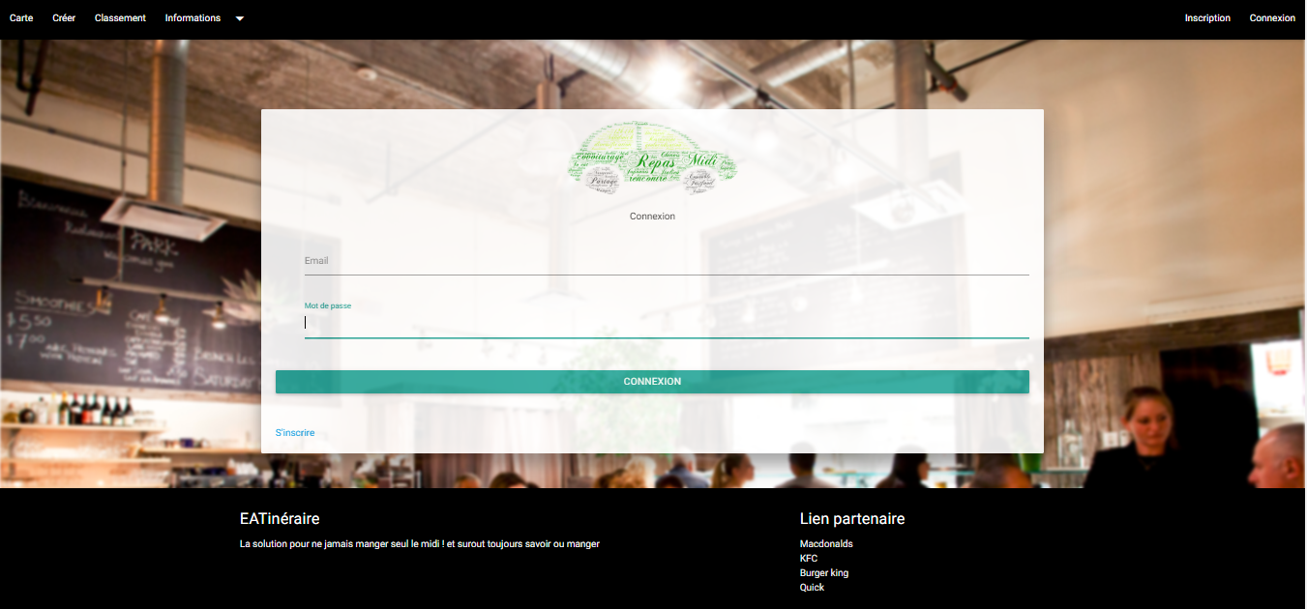

Sur cet écran, l’utilisateur pourra s’identifier si celui-ci dispose d’un compte. Dans le cas où il n’en a pas il devra alors s’inscrire. Pour cela, il pourra alors cliquer à deux endroits différents :

* Juste en dessous du bouton « Connexion » qui se situe au milieu de l’écran.
* Dans la barre de navigation à droite à côté également de « Connexion ».

## Inscription

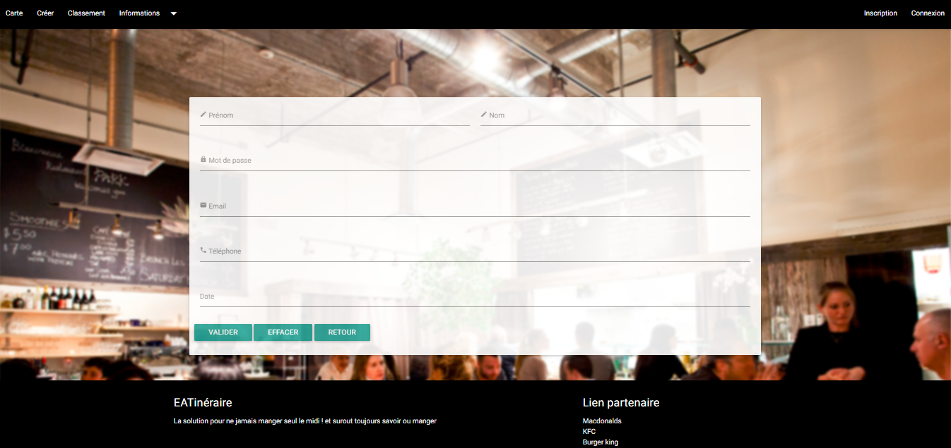

Sur cette page, tout utilisateur pourra s’inscrire lui permettant ainsi d’accéder à certaines fonctionnalités sur site web.

Il faudra alors remplir quelques champs obligatoires :

* Nom
* Prénom
* Mot de passe
* Email
* Téléphone
* Date de naissance

Dès que celui-ci est inscrit, il sera redirigé directement vers la page de connexion.

## Ajouter un rendez-vous pour déjeuner

## Rechercher un rendez-vous pour déjeuner

## Partenaires

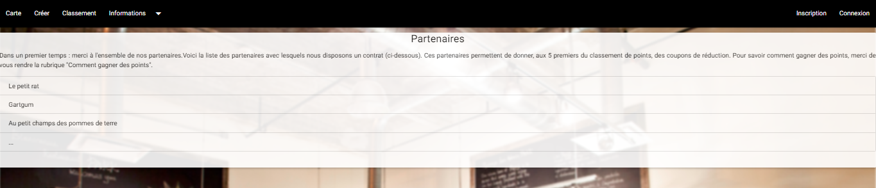

Pour accéder à la page « Présentation », il faut cliquer sur la barre de navigation situé sur le dessus et ensuite sélectionner « Présentation ».

Ces partenaires permettent de donner, aux 5 premiers du classement de points, des coupons de réduction. Pour savoir comment gagner des points, il est nécessaire de se rendre la rubrique "Comment gagner des points".

## Comment gagner des points

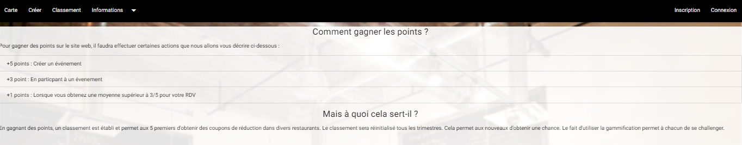

Pour accéder à la page « Présentation », il faut cliquer sur la barre de navigation situé sur le dessus et ensuite sélectionner « Présentation ».

Cette page permet de savoir comment il est possible d’obtenir des points permettant ainsi de participer au classement.

## Présentation

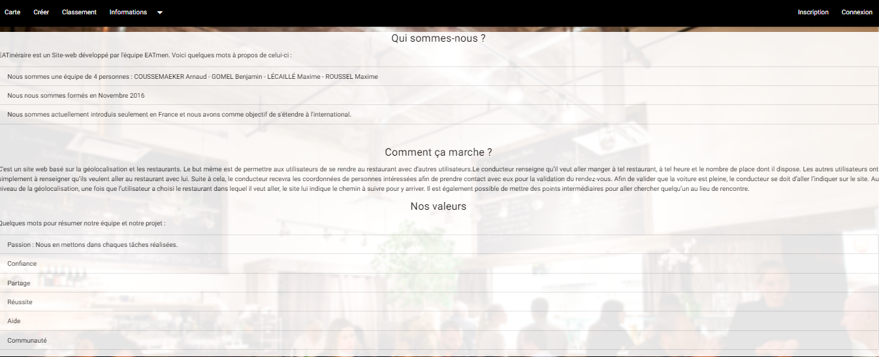

Pour accéder à la page « Présentation », il faut cliquer sur la barre de navigation situé sur le dessus et ensuite sélectionner « Présentation ».

Cette page permet d’en savoir un peu plus sur ce projet.

## Classement

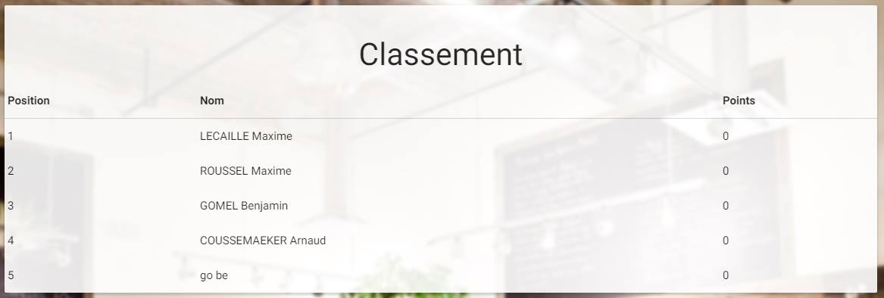

Pour accéder à cette vue, il faut cliquer sur « Classement » dans la barre de navigation en haut à gauche. En gagnant des points, un classement est établi et permet aux 5 premiers d'obtenir des coupons de réduction dans divers restaurants. Le classement sera réinitialisé tous les trimestres. Cela permet aux nouveaux d'obtenir une chance. Le fait d'utiliser la gammification permet à chacun de se challenger.

Pour gagner des points sur le site web, il faudra effectuer certaines actions que nous allons vous décrire ci-dessous :

* +5 points : Créer un événement
* +3 point : En participant à un évènement
* +1 points : Lorsque vous obtenez une moyenne supérieure à 3/5 pour votre RDV

## Mon profil

### Vue profil

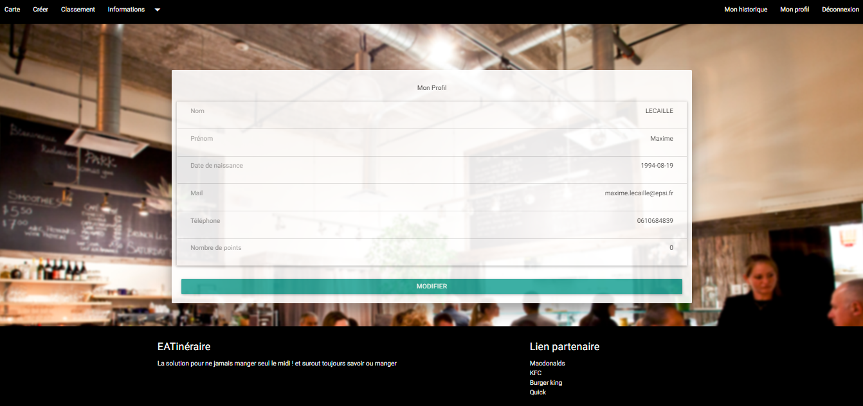

Sur cette vue, l’utilisateur pourra observer les différentes informations associées à son profil :

* Nom
* Prénom
* Date de naissance
* Mail
* Téléphone
* Nombre de points

Il a également la possibilité de modifier ces informations. Pour cela, il dispose d’un bouton « Modifier »

### Vue modification

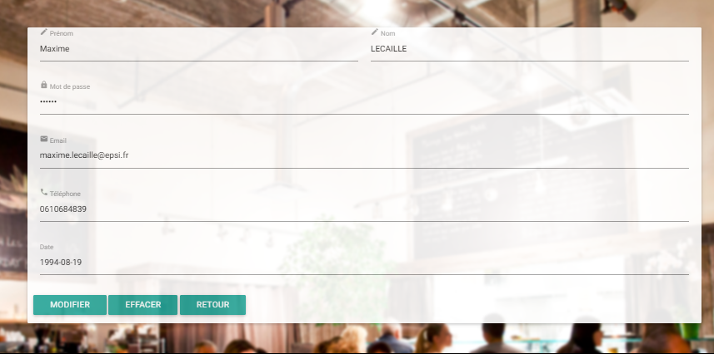

L’utilisateur a la possibilité de modifier la totalité des champs cités dans le point ci-dessus hormis son nombre de points.

En appuyant sur le bouton « Modifier », les modifications qu’il aura effectué sur les champs seront alors sauvegardés.

Le bouton « Effacer » permet de reset l’ensemble des champs.

Le bouton « Retour » permet de revenir à la page précédente sans sauvegarder.

## Historique

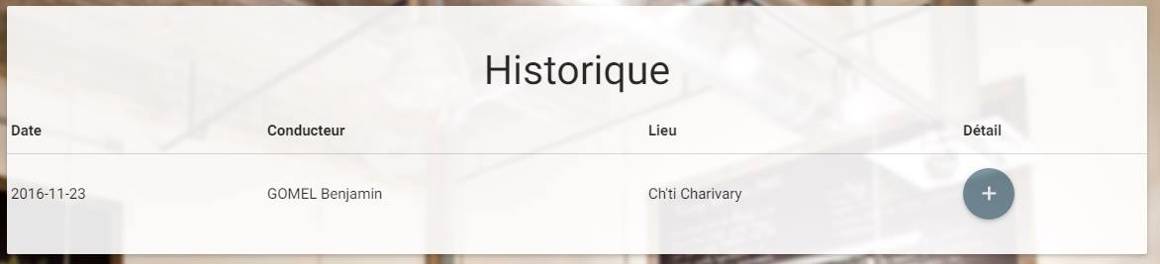

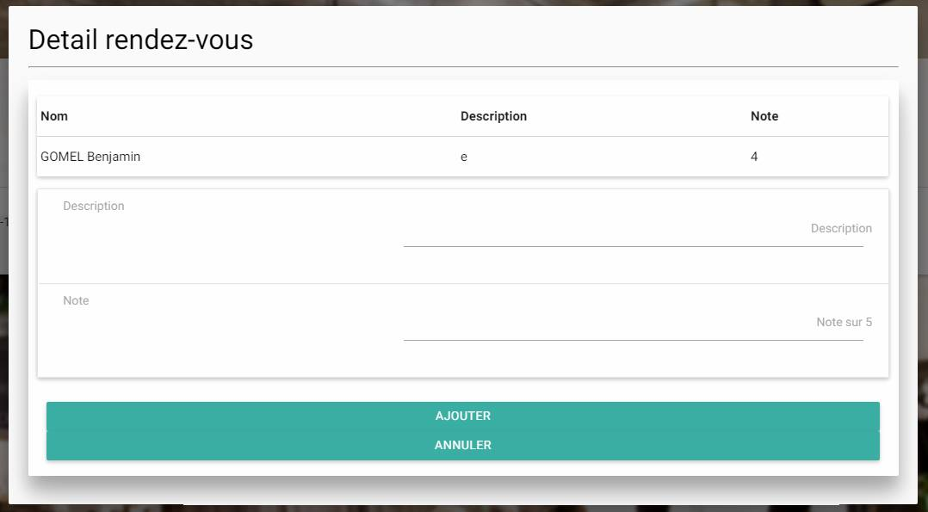

Il est également possible d’accéder aux différents rendez-vous auxquelles l’utilisateur a participé. En cliquant sur le bouton dans la colonne « Détail », l’utilisateur pourra mettre une description a ce rendez-vous ainsi qu’une note.